公司概況資料表

以下資料由友霖生技醫藥股份有限公司及其推薦證券商提供，資料若有錯誤、遺漏或虛偽不實，均由該公司及其推薦證券商負責。
以下揭露之認購價格及依據等資訊，係申請登錄興櫃公司與其推薦證券商依認購當時綜合考量各種因素後所議定。由於興櫃公司財務業務狀況及資本市場將隨時空而變動，投資人切勿以上開資訊作為投資判斷之唯一依據，務請特別注意

認購相關資訊
公司簡介
主要業務項目
最近五年度簡明損益表及申請年度截至最近月份止之自結損益表
最近五年度簡明資產負債表
最近三年度財務比率

公司名稱：友霖生技醫藥股份有限公司 (股票代號：4166)

輔導推薦證券商 | 元富證劵股份有限公司、大華證劵股份有限公司、第一證劵股份有限公司
主辦輔導券商聯絡人電話 | 元富證券 江承翰 2325-5818#709
註冊地國 | (外國發行人適用)
訴訟及非訟代理人 | (外國發行人適用)

輔導推薦證券商認購公司股票之相關資訊
證券商名稱 | 元富證劵 | 大華證券 | 第一證券
認購日期 | 六月十二日
認購股數（股） | 1,300,000 | 100,000 | 100,000
認購占擬櫃檯買賣股份總數之比率 | 0.77% | 0.06% | 0.06%
認購價格 | 20元
認購價格之訂定  依據及方式 | 友霖生技(股票代號：4166)成立於97年，目前實收資本額為1,680,000仟元，主要從事西藥研發、製造及銷售。本次興櫃認購價格訂定係依一般市場承銷價格訂定模式，經參考基亞及健亞等同業於五月初之股價淨値比法，約介於2.97~7.48倍，另參酌該公司經營績效、獲利情況、所處市場環境、產業未來成長性及同業之市場狀況，並考量興櫃市場流動性不足之風險後，由本證券承銷商與友霖生技共同議定興櫃認購價格為20元，應尚屬合理。

公司簡介(公司介紹、歷史沿革、經營理念、未來展望等)

公司介紹
公司成立民國97 年2月1日，主要以藥品研發及製造為主。
歷史沿革
年度 | 重要沿革
97/02 | 公司成立，實收資本額新台幣10,000,000元。
97/04 | 增資完成，實收資本額新台幣25,000,000元。
97/07 | 母公司友華生技醫藥股份有限公司的研發成員率先轉移至友霖公司，並持續從事相關的藥品研發工作。
97/10 | 增資完成，實收資本額新台幣900,000,000元。
97/12 | 於雲林中科園區興建一座符合國際標準的cGMP新廠。
98/05 | 海外子公司Orient Pharma (Samoa) Co., Ltd.與英國Summit公司簽訂治療帕金森病流口水症狀新藥的技術購買合約。
98/08 | 與美國Durect公司簽訂治療注意力不足過動症新藥的開發及生產銷售合約。
98/09 | 經經濟部審定為生技新藥公司，得適用「生技新藥產業發展條例」之投資獎勵。
99/01 | 向母公司租用桃園廠，並承接母公司桃園廠員工，並持續從事相關的藥品製造工作。
99/03 | 承接母公司臨床研究及查驗登記部門，使研發部門功能更臻完整。
99/04 | 增資完成，實收資本額新台幣1,400,000,000元。
99/12 | 向美國FDA提出治療帕金森病流口水症狀新藥之IND(新藥臨床研究申請)申請通過，同意開始進行臨床實驗。
100/3 | 獲美國FDA核准進行抑制涎漏新藥第二期臨床試驗
100/4 | 愛爾蘭藥品銷售公司派員至雲林新廠查核。
100/5 | 與愛爾蘭藥品銷售公司簽訂藥品製造合約，為該公司生產使用該公司商標之藥品，授權該公司之關係企業在美加地區獨家銷售友霖製造之簽約藥品。
 | 本公司自行開發之「膀胱過動症」及「精神分裂症」兩項具有國際市場利基之長效劑型口服學名藥，經經濟部核准通過「業界開發產業技術計畫」，取得政府補助款。
100/7 | 雲林新廠通過衛生署食品藥物管理局PIC/S GMP查廠認證。
100/8 | 增資完成，實收資本額新台幣1,680,000,000元
 | 申請公開發行
100/9 | 通過首次公開發行普通股168,000,000股
100/12 | 完成對美國FDA 提出糖尿病用藥ANDA申請
經營理念
公司向來以信(誠信、正直)達(溝通管道暢達)雅(企業家精神)為公司的核心價值，致力成為專業的新藥研發及藥品製造公司。
未來展望
公司技術團隊囊括了許多製藥業及學術界精英，擁有專業的研發團隊及國內外法規及技術顧問專家，未來除了將逐步增加進入美國市場的學名藥品項和具經濟規模、製程較為簡單之速放劑型產品，同時公司並與國際藥廠共同開發具門檻較高之產品及有專利保護之新藥；生產策略方面，為因應美國市場需求，將陸續購進國際知名設備廠商之大型製造設備，並完成安裝驗證，同時利用PIC/s認證優勢，生產高品質且具經濟規模的產品；經營規劃方面，將持續積極開發海外市場將事業版圖擴張到亞洲以外的區域。
主要業務項目：

主要係從事藥品研發及製造。
公司所屬產業之上、中、下游結構圖：
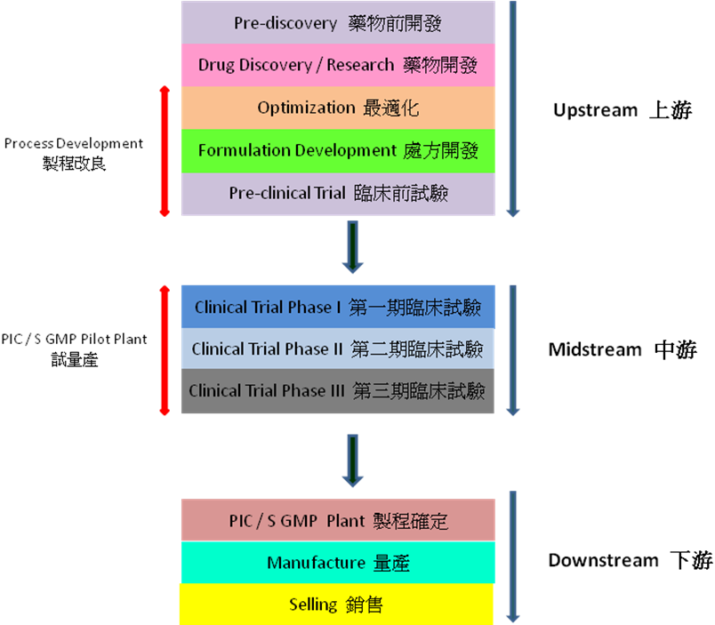
產品名稱 | 產品圖示  及介紹 | 重要用途或功能 | 最近一年度  營收金額(仟元) | 佔總營收  比重(%)
代工收入 | 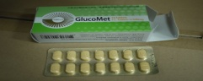  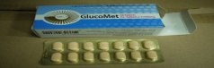  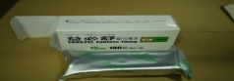  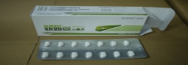  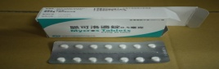  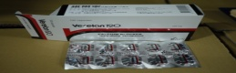  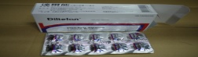 | 本公承接母公司及其他公司委託之代工製造業務，主要代工產品為心血管用藥、糖尿病用藥等。  GlucoMet：糖尿病用藥；  Ebastel：抗組織胺用藥，主要為舒緩鼻炎症狀；  Glufast：糖尿病用藥；  Mycros：高血壓用藥；  Verelan：心血管用藥；  Diltelan：心血管用藥；  Sonimax：鎮靜安眠用藥；  Lafuzo：生殖及泌尿系統用藥 | 82,768 | 66.44
服務收入 |  | - 藥品臨床試驗暨查驗登記服務收入；  - 代開發新產品產生之服務收入。 | 41,816 | 33.56
合計 |  |  | 124,584 | 100.00
最近五年度簡明損益表及申請年度截至最近月份止之自結損益表

單位：新台幣仟元
年度  項目 |  | 96年  (註1) | 97年 | 98年 | 99年 | 100年 | 101年截  至 4月份止  (自結數)  (註2)
營業收入 |  | - | 10 | - | 99,715 | 124,584 | 34,678
營業毛利 |  | - | 10 | - | 13,823 | 22,823 | (4,490)
毛利率(%) |  | - | 100 | - | 13.86 | 18.32 | (12.95)
營業外收入 |  | - | 2,614 | 4,663 | 4,919 | 6,403 | 1,884
營業外支出 |  | - | 105 | 132 | 10,218 | 5,358 | 736
稅前損益 |  | - | (33,581) | (85,759) | (138,563) | (229,570) | (75,603)
稅後損益 |  | - | (33,581) | (41,346) | (113,344) | (205,379) | (67,228)
每股盈餘（元） |  | - | (0.37) | (0.46) | (0.95) | (1.35) | (0.4)
股利發放 | 現金股利(元) | - | - | - | - | - | -
 | 股票股利(資本公積轉增資)(元) | - | - | - | - | - | -
 | 股票股利(盈餘轉增資)(元) | - | - | - | - | - | -
(註1)本公司成立於97年2月1日。
(註2)係自結數字，未經會計師查核簽證，因此可能與會計師查核結果存有差異，請投資人於參考時審慎評估。

最近五年度簡明資產負債表

單位：新台幣仟元

單位：新台幣仟元
年度  項目 |  | 96年  (註1) | 97年 | 98年 | 99年 | 100年
流動資產 |  | - | 840,890 | 349,129 | 470,367 | 616,818
基金及長期投資 |  | - | - | 16,258 | 21,997 | 29,638
固定資產 |  | - | 31,055 | 582,815 | 827,922 | 944,199
無形資產 |  | - | 16,833 | 17,839 | 46,987 | 49,216
其他資產 |  | - | 920 | 50,569 | 80,339 | 102,913
資產總額 |  | - | 889,698 | 1,016,610 | 1,447,612 | 1,742,784
流動  負債 | 分配前 | - | 8,279 | 192,766 | 115,284 | 161,904
 | 分配後 | - | 8,279 | 192,766 | 115,284 | 161,904
長期負債 |  | - | - | 117 | 819 | 525
其他負債 |  | - | 15,000 | - | 24,387 | 27,570
負債  總額 | 分配前 | - | 23,279 | 192,883 | 140,490 | 189,999
 | 分配後 | - | 23,279 | 192,883 | 140,490 | 189,999
股本 |  | - | 900,000 | 900,000 | 1,400,000 | 1,680,000
資本公積 |  | - | - | - | 100,000 | 268,650
保留  盈餘 | 分配前 | - | (33,581) | (74,927) | (188,271) | (393,650)
 | 分配後 | - | (33,581) | (74,927) | (188,271) | (393,650)
金融商品未實現  損益 |  | - | - | (1,152) | (3,124) | (1,085)
累積換算調整數 |  | - | - | (194) | (1,483) | (1,130)
股東權益總額 | 分配前 | - | 866,419 | 823,727 | 1,307,122 | 1,552,785
 | 分配後 | - | 866,419 | 823,727 | 1,307,122 | 1,552,785
(註1)本公司成立於97年2月1日。
最近三年度財務比率

年度  項目 |  | 98年 | 99年 | 100年
財  務  比  率 | 毛利率(%) | - | 13.86 | 18.32
 | 流動比率(%) | 181.12 | 408.01 | 380.98
 | 應收帳款天數(天) | - | 42 | 70
 | 存貨週轉天數(天) | - | 6.17 | 3.60
 | 負債比率(%) | 18.97 | 9.70 | 10.90

投資人若欲查詢該公司更詳細之資料請連結至公開資訊觀測站!!

